ĐẠI HỌC TRÀ VINH
TRƯỜNG KỸ THUẬT VÀ CÔNG NGHỆ



ĐỒ ÁN THỰC TẬP CƠ SỞ NGÀNH

XÂY DỰNG ỨNG DỤNG WEB ĐƠN TRANG GIỚI THIỆU SÁCH

Giảng viên hướng dẫn: ThS PHẠM THỊ TRÚC MAI
Sinh viên thực hiện: NGUYỄN VĂN NGHĨA
Mã số sinh viên: 170124877
Lớp: DX24TT8
Khoá: 2024 - 2028

Vĩnh Long, tháng 08 năm 2026

ĐẠI HỌC TRÀ VINH
KHOA KỸ THUẬT VÀ CÔNG NGHỆ

ĐỒ ÁN THỰC TẬP SƠ SỞ NGÀNH

XÂY DỰNG ỨNG DỤNG WEB ĐƠN TRANG GIỚI THIỆU SÁCH

Giảng viên hướng dẫn: ThS PHẠM THỊ TRÚC MAI
Sinh viên thực hiện: NGUYỄN VĂN NGHĨA
Mã số sinh viên: 170124877
Lớp: DX24TT8
Khoá: 2024 - 2028

Vĩnh Long, tháng 08 năm 2026

LỜI MỞ ĐẦU
- Lý do chọn đề tài
- Sự phát triển của Internet và thiết bị di động làm cho việc cung cấp thông tin sách trên nền tảng web trở nên thuận tiện. Một ứng dụng giới thiệu sách có giao diện trực quan giúp người dùng nhanh chóng tìm kiếm, lọc và xem thông tin cơ bản của các đầu sách.
- Đề tài phù hợp để vận dụng kiến thức HTML, CSS, JavaScript và JSON. Ứng dụng được giới hạn trong phạm vi lập trình phía trình duyệt, không sử dụng frontend framework, backend hoặc cơ sở dữ liệu, phù hợp với yêu cầu kỹ thuật của đồ án.
- Nội dung nghiên cứu
- Nghiên cứu khái niệm, đặc điểm và nguyên lý hoạt động của Web đơn trang.
- Tìm hiểu HTML/HTML5, CSS/CSS3, JavaScript thuần và dữ liệu tĩnh.
- Phân tích yêu cầu và xác định các chức năng phù hợp với ứng dụng giới thiệu sách.
- Thiết kế cấu trúc dữ liệu sách và cấu trúc giao diện.
- Xây dựng trang chủ và khu vực hiển thị danh sách sách.
- Xây dựng tìm kiếm, lọc, sắp xếp và xem chi tiết sách.
- Xây dựng điều hướng và cập nhật nội dung theo mô hình SPA.
- Kiểm thử các chức năng và đánh giá mức độ đáp ứng mục tiêu.
- Quản lý mã nguồn bằng Visual Studio Code và GitHub.
- Đối tượng nghiên cứu
- Ứng dụng Web đơn trang (Single Page Application - SPA).
- Kỹ thuật xây dựng giao diện bằng HTML/HTML5 và CSS/CSS3.
- JavaScript thuần, DOM và Event trong xử lý giao diện.
- Array/Object hoặc JSON dùng để tổ chức dữ liệu sách.
- Các phương thức map(), filter(), find(), sort() và các phương thức thực tế được sử dụng trong sản phẩm.
- Cách tổ chức giao diện và luồng xử lý tìm kiếm, lọc, sắp xếp và xem chi tiết.
- Phương pháp thực hiện
- Phương pháp nghiên cứu lý thuyết: tìm hiểu tài liệu về SPA, HTML, CSS, JavaScript, DOM, JSON và các kỹ thuật liên quan.
- Phương pháp nghiên cứu thực nghiệm: thiết kế, lập trình, chạy thử, kiểm tra, sửa lỗi và đánh giá ứng dụng.
- Phân tích yêu cầu, xác định phạm vi, thiết kế giao diện và dữ liệu trước khi hiện thực hóa.
- Phạm vi đề tài
- Phạm vi thực hiện: xây dựng ứng dụng Web đơn trang giới thiệu sách bằng HTML/HTML5, CSS/CSS3 và JavaScript thuần; dữ liệu tĩnh có thể được tổ chức bằng JavaScript Object/Array hoặc JSON; tập trung vào xem, tìm kiếm, lọc, sắp xếp và tra cứu thông tin sách; sử dụng Visual Studio Code và Live Server trong quá trình phát triển.
- Ngoài phạm vi: không sử dụng React, Vue, Angular hoặc frontend framework khác; không xây dựng backend; không sử dụng cơ sở dữ liệu; không xây dựng CRUD với backend/cơ sở dữ liệu; không xây dựng đăng nhập người dùng thực tế; không mở rộng thành hệ thống thương mại điện tử hoặc hệ thống quản trị sách đầy đủ.

LỜI CẢM ƠN

Em xin chân thành cảm ơn Trường Đại học Trà Vinh, Trường Kỹ thuật và Công nghệ đã tạo điều kiện để em thực hiện Đồ án Thực tập Cơ sở ngành.
Em xin gửi lời cảm ơn đến cô Thạc sĩ Phạm Thị Trúc Mai, giảng viên hướng dẫn, đã hướng dẫn, định hướng và góp ý cho em trong quá trình lựa chọn đề tài, phân tích yêu cầu và xây dựng nội dung báo cáo.
Trong quá trình thực hiện đề tài “Xây dựng ứng dụng web đơn trang giới thiệu sách”, em có cơ hội vận dụng kiến thức về HTML, CSS, JavaScript và JSON để xây dựng một sản phẩm minh họa phù hợp với phạm vi của đồ án.
Do thời gian thực hiện và kinh nghiệm còn hạn chế, báo cáo chắc chắn còn những thiếu sót. Em kính mong nhận được ý kiến góp ý của giảng viên để tiếp tục hoàn thiện sản phẩm và báo cáo.
Em xin trân trọng cảm ơn.

MỤC LỤC

Lời mở đầu: Trang

CHƯƠNG 1: TỔNG QUAN 1
1.1. Tổng quan về ứng dụng Web đơn trang 1
1.1.1. Đặc điểm của ứng dụng Web đơn trang 1
1.1.2. Nguyên lý hoạt động 1
1.2. HTML, CSS và JavaScript 2
1.2.1. HTML, CSS 2
1.2.3. JavaScript 2
1.3. Dữ liệu tĩnh và cách tổ chức dữ liệu 2
CHƯƠNG 2: CƠ SỞ LÝ THUYẾT 4
2.1. Cấu trúc HTML 4
2.2. CSS và Responsive Design 4
2.2.1. Bố cục giao diện 4
2.2.2. Responsive Design 4
2.3. JavaScript và xử lý dữ liệu 4
2.3.1. Array và Object 5
2.3.2. Các phương thức map(), filter(), find(), sort() 5
2.6. JSON và đọc dữ liệu JSON 5
2.7. Tìm kiếm và lọc dữ liệu 6
CHƠNG 3: HIỆN THỰC HÓA NGHIÊN CỨU 8
3.1. Mô tả đề tài 8
3.1.1. Yêu cầu chức năng 8
3.1.2. Yêu cầu phi chức năng 9
3.2. Phác thảo giao diện (Wireframe) 10
3.3. Thiết kế dữ liệu 11
3.4. Thiết kế giao diện 12
3.5. Tổ chức mã nguồn 12
3.6. Luồng xử lý chính 13
3.7. Hiện thực các chức năng 13
3.7.1. Hiển thị danh sách 13
3.7.2. Tìm kiếm 13
3.7.3. Lọc và sắp xếp 13
3.7.4. Xem chi tiết 13
3.8. Kiểm thử trong quá trình hiện thực 14
CHƯƠNG 4: KẾT QUẢ THỰC HIỆN 15
4.1. Kết quả tổng thể 15
4.2. Kết quả theo chức năng 15
4.3. Đánh giá giao diện 20
4.4. Đánh giá xử lý dữ liệu 22
4.5. Kết quả kiểm thử 22
4.6. Hạn chế 22
CHƯƠNG 5: KẾT LUẬN VÀ HƯỚNG PHÁT TRIỂN 23
5.1. Kết luận 23
5.2. Những kiến thức đạt được 23
5.3. Hướng phát triển 23
PHỤ LỤC 25
DANH MỤC TÀI LIỆU THAM KHẢO 28

DANH MỤC CÁC BẢNG, SƠ ĐỒ, HÌNH

Bảng 3.1.1. Danh sách yêu cầu chức năng của ứng dụng.
Bảng 3.1.2. Danh sách yêu cầu phi chức năng của ứng dụng.
Bảng 3.1.3. bảng phác thảo sơ đồ Wireframe định vị không gian hiển thị của các thành phần thành tố trên trang.
Hình 3.5. Sơ đồ cấu trúc cây thư mục thực tế của dự án trên Visual Studio Code.
Hình 4.1. Giao diện trang chủ ứng dụng Web đơn trang giới thiệu sách.
Hình 4.2. Giao diện lưới hiển thị danh sách sách tĩnh (Bố cục Grid).
Hình 4.3. Kết quả bộ lọc DOM khi người dùng tìm kiếm sách theo từ khóa.
Hình 4.4. Giao diện vùng hiển thị chi tiết thông tin của một đầu sách.
Hình 4.5. Giao diện sắp xếp danh sách.
Hình 4.6. Giao diện lọc danh sách theo thể loại.
Hình 4.7. Giao diện tổng quát của trang web.

KÍ HIỆU CÁC CỤM TỪ VIẾT TẮT

SPA: Single Page Application – Ứng dụng Web đơn trang.
HTML: HyperText Markup Language.
CSS: Cascading Style Sheets.
JS: JavaScript.
JSON: JavaScript Object Notation.
DOM: Document Object Model.
UI: User Interface – Giao diện người dùng.

NHẬN XÉT
(Của cơ quan thực tập, nếu có)
…………………………………………………………………………………..…………………………………………………………………………………..
…………………………………………………………………………………..
…………………………………………………………………………………..
…………………………………………………………………………………..
…………………………………………………………………………………..
…………………………………………………………………………………..
…………………………………………………………………………………..
…………………………………………………………………………………..
…………………………………………………………………………………..
…………………………………………………………………………………..
…………………………………………………………………………………..

NHẬN XÉT
(Của giảng viên hướng dẫn trong đồ án của sinh viên)
…………………………………………………………………………………… ……………………………………………………………………………………………………………………………………………………………………………………………………………………………………………………………………………………………………………………………………………………………………………………………………………………………………………………………………………………………………………………………….

Giảng viên hướng dẫn
(ký và ghi rõ họ tên)

UBND TỈNH VĨNH LONG CỘNG HOÀ XÃ HỘI CHỦ NGHĨA VIỆT NAM
ĐẠI HỌC TRÀ VINH Độc lập – Tự do – Hạnh Phúc

BẢN NHẬN XÉT ĐỒ ÁN THỰC TẬP CƠ SỞ NGÀNH
(Của giảng viên hướng dẫn)

Họ và tên sinh viên: MSSV:
Ngành: Khóa:
Tên đồ án:

Họ và tên Giáo viên hướng dẫn:
Chức danh: Học vị:
NHẬN XÉT
- Nội dung đồ án:

- Ưu điểm:

- Khuyết điểm:

- Điểm mới đồ án:

- Giá trị thực trên đồ án:

7. Đề nghị sửa chữa bổ sung:

8. Đánh giá:

Vĩnh Long, ngày … tháng …. năm 20…
Giảng viên hướng dẫn
(Ký & ghi rõ họ tên)

NHẬN XÉT
(Của giảng viên chấm trong đồ án của sinh viên)
…………………………………………………………………………….
…………………………………………………………………………….
…………………………………………………………………………….
…………………………………………………………………………….
…………………………………………………………………………….
…………………………………………………………………………….
…………………………………………………………………………….
…………………………………………………………………………….
…………………………………………………………………………….
…………………………………………………………………………….
…………………………………………………………………………….
…………………………………………………………………………….
…………………………………………………………………………….

Giảng viên chấm
(ký và ghi rõ họ tên)

UBND TỈNH VĨNH LONG CỘNG HOÀ XÃ HỘI CHỦ NGHĨA VIỆT NAM
ĐẠI HỌC TRÀ VINH Độc lập - Tự do - Hạnh phúc

BẢN NHẬN XÉT ĐỒ ÁN THỰC TẬP CƠ SỞ NGÀNH
(Của cán bộ chấm đồ án)
Họ và tên người nhận xét:
Chức danh: Học vị:
Chuyên ngành:
Cơ quan công tác:
Tên sinh viên:
Tên đề tài đồ án:

I. Ý KIẾN NHẬN XÉT
1. Nội dung:

2. Điểm mới các kết quả của đồ án:

3. Ứng dụng thực tế:

II. CÁC VẤN ĐỀ CẦN LÀM RÕ
(Các câu hỏi của giáo viên phản biện)

III. KẾT LUẬN
(Ghi rõ đồng ý hay không đồng ý cho bảo vệ đồ án)

……………, ngày …… tháng …… năm 20…
Người nhận xét
(Ký & ghi rõ họ tên)

CHƯƠNG 1: TỔNG QUAN

1.1. Tổng quan về ứng dụng Web đơn trang
Ứng dụng Web đơn trang (Single Page Application – SPA) là mô hình ứng dụng Web trong đó người dùng tương tác chủ yếu với một tài liệu Web được tải vào trình duyệt, sau đó nội dung giao diện được cập nhật bằng mã JavaScript thay vì phải tải lại toàn bộ trang cho mỗi thao tác. Cách tiếp cận này phù hợp với các ứng dụng có nhiều thao tác tìm kiếm, lọc, sắp xếp và xem chi tiết như ứng dụng giới thiệu sách.
Trong phạm vi đề tài, SPA được triển khai ở mức đơn giản bằng HTML, CSS và JavaScript thuần, không sử dụng React, Vue, Angular hoặc framework frontend khác. Khi người dùng thực hiện một thao tác, JavaScript tiếp nhận sự kiện, xử lý dữ liệu và cập nhật phần giao diện cần thiết. Cách tổ chức này giúp đề tài tập trung vào việc hiểu nguyên lý hoạt động của Web, DOM, Event và xử lý dữ liệu bằng JavaScript.

1.1.1. Đặc điểm của ứng dụng Web đơn trang
Một ứng dụng Web đơn trang có một số đặc điểm phù hợp với đề tài: giao diện được tổ chức thành các khu vực chức năng; dữ liệu có thể được giữ trong bộ nhớ trình duyệt hoặc đọc từ tệp dữ liệu; thao tác của người dùng được xử lý ở phía trình duyệt; và nội dung hiển thị được thay đổi động thông qua DOM. HTML cung cấp cấu trúc tài liệu, CSS đảm nhiệm trình bày, còn JavaScript cung cấp khả năng tương tác và cập nhật nội dung.

1.1.2. Nguyên lý hoạt động
Khi người dùng mở ứng dụng, trình duyệt tải tài liệu HTML cùng các tệp CSS và JavaScript. Sau khi tài liệu được tạo thành DOM, JavaScript đọc dữ liệu sách, tạo các phần tử giao diện và gắn các bộ xử lý sự kiện. Khi người dùng nhập từ khóa, chọn bộ lọc, thay đổi thứ tự sắp xếp hoặc chọn một cuốn sách, chương trình xử lý dữ liệu và cập nhật khu vực hiển thị tương ứng. Do đó, phần lớn thao tác diễn ra ngay trên trình duyệt và không cần máy chủ ứng dụng.
Nguyên lý này phù hợp với phạm vi của đồ án vì dữ liệu được giới hạn ở dữ liệu tĩnh và mục tiêu chính là minh họa cách xây dựng một ứng dụng Web có giao diện tương tác. Theo các tài liệu về lập trình Web, ứng dụng phía trình duyệt có thể kết hợp cấu trúc HTML, trình bày bằng CSS và xử lý tương tác bằng JavaScript để cập nhật nội dung theo thao tác của người dùng [1], [3].

1.2. HTML, CSS và JavaScript

1.2.1. HTML, CSS
HTML (HyperText Markup Language) được sử dụng để mô tả cấu trúc và nội dung của trang Web. Trong đề tài, HTML được dùng để tạo các thành phần như phần đầu trang, thanh điều hướng, khu vực tìm kiếm, bộ lọc, danh sách sách, thẻ thông tin sách và khu vực hiển thị chi tiết. Việc tổ chức các phần tử HTML theo cấu trúc rõ ràng giúp mã nguồn dễ đọc và thuận lợi cho JavaScript thao tác với giao diện [1], [3].
CSS (Cascading Style Sheets) được sử dụng để định dạng và tổ chức cách trình bày của trang Web. CSS cho phép kiểm soát kiểu chữ, khoảng cách, kích thước, màu sắc và bố cục; đồng thời hỗ trợ xây dựng giao diện phù hợp với nhiều kích thước màn hình [2], [4], [5].

1.2.3. JavaScript
JavaScript là ngôn ngữ lập trình phía trình duyệt được sử dụng để tạo hành vi tương tác cho ứng dụng. Trong đề tài, JavaScript đảm nhiệm việc đọc và xử lý dữ liệu, tìm kiếm, lọc, sắp xếp, xử lý sự kiện và cập nhật giao diện thông qua DOM. Các kiến thức về biến, hàm, mảng, đối tượng và xử lý sự kiện là nền tảng quan trọng khi xây dựng chức năng Web tương tác [1], [2], [3].

1.3. Dữ liệu tĩnh và cách tổ chức dữ liệu
Dữ liệu tĩnh là dữ liệu được chuẩn bị trước và lưu trong mã nguồn hoặc tệp dữ liệu của ứng dụng, không phụ thuộc vào việc truy vấn cơ sở dữ liệu tại thời điểm người dùng thao tác. Với đề tài này, dữ liệu sách có thể được tổ chức bằng Array gồm nhiều Object hoặc được lưu trong tệp JSON.
Mỗi đối tượng sách có thể gồm các thuộc tính như mã sách, tên sách, tác giả, thể loại, năm xuất bản, nhà xuất bản, mô tả và đường dẫn ảnh bìa. Việc thống nhất cấu trúc dữ liệu giúp các chức năng tìm kiếm, lọc, sắp xếp và hiển thị chi tiết được triển khai nhất quán.
JSON (JavaScript Object Notation) là một định dạng văn bản dùng để biểu diễn và trao đổi dữ liệu có cấu trúc. Trong phạm vi đề tài, JSON phù hợp để lưu dữ liệu sách tĩnh dưới dạng các đối tượng và mảng, sau đó JavaScript đọc và xử lý trước khi hiển thị lên giao diện [3], [6].
Đề tài sử dụng HTML/HTML5 để xây dựng cấu trúc trang, CSS/CSS3 để định dạng và tạo bố cục, JavaScript thuần để xử lý dữ liệu và tương tác, cùng dữ liệu tĩnh được tổ chức bằng Array/Object hoặc JSON. Việc lựa chọn các công nghệ này phù hợp với phạm vi một ứng dụng Web phía trình duyệt và các kiến thức lập trình Web cơ bản [1], [2], [3], [6].
Đề tài sử dụng các công nghệ và công cụ phù hợp với mục tiêu xây dựng một ứng dụng Web đơn giản, dễ quan sát và dễ kiểm thử.
Đề tài hướng đến nhu cầu cung cấp thông tin cơ bản về các đầu sách trên một giao diện Web trực quan. Việc tổ chức nội dung thành danh sách, tìm kiếm, lọc, sắp xếp và xem chi tiết là cách vận dụng các kỹ thuật xử lý dữ liệu và giao diện Web vào một bài toán cụ thể [1], [2], [6].
Đề tài “Xây dựng ứng dụng Web đơn trang giới thiệu sách” hướng đến nhu cầu cung cấp thông tin cơ bản về các đầu sách trên một giao diện Web trực quan. Người dùng có thể xem danh sách sách, nhập từ khóa để tìm kiếm, chọn tiêu chí lọc, thay đổi thứ tự sắp xếp và xem thông tin chi tiết của một cuốn sách.
Phạm vi nghiệp vụ không nhằm xây dựng hệ thống quản lý thư viện hoàn chỉnh hay thương mại điện tử. Ứng dụng không có đăng nhập thực tế, không có backend và không sử dụng cơ sở dữ liệu. Các chức năng tập trung vào trải nghiệm tra cứu thông tin sách trên trình duyệt, phù hợp với phạm vi đã xác định trong phần mở đầu của báo cáo.

CHƯƠNG 2: CƠ SỞ LÝ THUYẾT

2.1. Cấu trúc HTML
HTML tổ chức nội dung Web theo dạng cây phần tử. Mỗi phần tử có thể gồm phần tử con, thuộc tính và nội dung. Trong ứng dụng giới thiệu sách, cấu trúc HTML được chia thành các khu vực chính như header, navigation, khu vực tìm kiếm – lọc, vùng danh sách sách và vùng chi tiết.
Việc tổ chức cấu trúc HTML rõ ràng có ý nghĩa quan trọng vì JavaScript sẽ sử dụng các phần tử này làm điểm đích để cập nhật nội dung. Các tài liệu lập trình Web trình bày HTML là thành phần nền tảng để tổ chức nội dung và cấu trúc tài liệu Web [1], [3].

2.2. CSS và Responsive Design

2.2.1. Bố cục giao diện
CSS cho phép tách phần trình bày khỏi nội dung HTML. Với giao diện giới thiệu sách, Flexbox phù hợp cho các khu vực bố trí theo một chiều như thanh điều hướng hoặc nhóm nút; CSS Grid phù hợp cho danh sách thẻ sách theo hàng và cột. Việc kết hợp các kỹ thuật bố cục giúp giao diện có cấu trúc rõ ràng và dễ điều chỉnh [2], [4], [5].

2.2.2. Responsive Design
Responsive Design là cách xây dựng giao diện có khả năng thay đổi bố cục theo kích thước màn hình và đặc điểm thiết bị. Trong đề tài, giao diện cần bảo đảm danh sách sách không bị tràn trên màn hình nhỏ, các nút dễ thao tác và nội dung vẫn đọc được. Việc sử dụng Media Query và các kỹ thuật bố cục linh hoạt là cơ sở để triển khai giao diện đáp ứng [2], [4], [5].

2.3. JavaScript và xử lý dữ liệu
JavaScript trong đề tài được sử dụng theo hướng lập trình phía trình duyệt. Chương trình nhận dữ liệu đầu vào từ người dùng, xử lý mảng đối tượng sách và tạo ra kết quả hiển thị. JavaScript cung cấp các cấu trúc và cơ chế cần thiết để xử lý dữ liệu, điều kiện, hàm, mảng, đối tượng và sự kiện trong ứng dụng Web [1], [2], [3].

2.3.1. Array và Object
Array được dùng để lưu danh sách nhiều đối tượng sách. Object được dùng để biểu diễn một sách với các thuộc tính cụ thể. Sự kết hợp Array/Object giúp dữ liệu có cấu trúc và thuận tiện khi duyệt, tìm kiếm hoặc biến đổi.

2.3.2. Các phương thức map(), filter(), find(), sort()
Các phương thức map(), filter(), find() và sort() hỗ trợ xử lý mảng dữ liệu theo những mục đích khác nhau. map() có thể tạo ra một mảng mới từ dữ liệu ban đầu; filter() giữ lại các phần tử thỏa điều kiện; find() tìm phần tử phù hợp; còn sort() được dùng để sắp xếp dữ liệu theo tiêu chí xác định. Các phương thức này phù hợp với các chức năng tìm kiếm, lọc, sắp xếp và tạo dữ liệu hiển thị của đề tài [2], [3], [6].
DOM (Document Object Model) là mô hình biểu diễn tài liệu HTML dưới dạng cấu trúc đối tượng để chương trình có thể truy cập và thay đổi nội dung, cấu trúc hoặc thuộc tính của tài liệu. Trong đề tài, DOM là cầu nối giữa dữ liệu JavaScript và giao diện người dùng; chương trình có thể chọn phần tử, thay đổi nội dung, thuộc tính, lớp CSS và cập nhật vùng danh sách mà không cần tải lại toàn bộ tài liệu [1], [3].
Một số thao tác cần thiết gồm chọn phần tử theo id hoặc selector, thay đổi textContent, thay đổi thuộc tính, thay đổi class và tạo hoặc chèn nội dung vào khu vực danh sách. Khi dữ liệu tìm kiếm hoặc bộ lọc thay đổi, chương trình có thể render lại khu vực danh sách thay vì tải lại toàn bộ tài liệu.
Event là cơ chế cho phép chương trình phản ứng với các hành động xảy ra trong trình duyệt. Các sự kiện được sử dụng trong đề tài có thể gồm input khi người dùng nhập từ khóa, click khi người dùng chọn sách hoặc nút chức năng, và change khi thay đổi bộ lọc. Việc đăng ký bộ xử lý sự kiện giúp ứng dụng tiếp nhận thao tác người dùng, xử lý trạng thái và cập nhật giao diện [1], [2], [3].
Việc đăng ký event listener giúp tách hành động của người dùng khỏi phần xử lý dữ liệu. Khi event xảy ra, hàm xử lý đọc trạng thái giao diện, cập nhật trạng thái ứng dụng và gọi hàm render để hiển thị kết quả.

2.6. JSON và đọc dữ liệu JSON
Nếu dữ liệu sách được lưu trong tệp JSON, JavaScript có thể đọc dữ liệu và chuyển nội dung JSON thành cấu trúc JavaScript để xử lý. JSON sử dụng các cấu trúc như object, array, string, number, boolean và null để biểu diễn dữ liệu có cấu trúc. Cách tổ chức này giúp tách dữ liệu sách khỏi phần thuật toán xử lý và thuận tiện khi bổ sung dữ liệu [3], [6].
Trong phạm vi dữ liệu tĩnh, JSON giúp tách dữ liệu khỏi phần mã xử lý. Khi cần bổ sung sách, người thực hiện có thể thay đổi dữ liệu mà không phải viết lại toàn bộ thuật toán tìm kiếm hoặc lọc.

2.7. Tìm kiếm và lọc dữ liệu
Chức năng tìm kiếm nhận từ khóa do người dùng nhập, chuẩn hóa dữ liệu cần so sánh và kiểm tra các thuộc tính phù hợp như tên sách hoặc tác giả. Kết quả tìm kiếm được tạo thành một mảng mới và đưa vào bước render.
Chức năng lọc có thể kết hợp nhiều điều kiện. Ví dụ, người dùng nhập từ khóa và đồng thời chọn một thể loại; chương trình chỉ hiển thị những sách thỏa cả điều kiện tìm kiếm và điều kiện thể loại. Việc sử dụng filter() giúp biểu diễn logic lọc rõ ràng và phù hợp với dữ liệu dạng Array [2], [3], [6].
Sắp xếp giúp người dùng thay đổi thứ tự hiển thị theo nhu cầu. Các tiêu chí có thể gồm tên sách tăng dần, tên sách giảm dần, năm xuất bản mới đến cũ hoặc cũ đến mới. Khi sắp xếp dữ liệu, cần xác định kiểu dữ liệu và xây dựng hàm so sánh phù hợp; đây là cách xử lý phổ biến đối với dữ liệu dạng mảng trong JavaScript [2], [3], [6].
Cách tổ chức này giúp giao diện gọn hơn và tạo cơ sở cho việc mở rộng dữ liệu. Khi người dùng chuyển trang, chương trình chỉ thay đổi currentPage và render lại danh sách cùng các nút điều hướng.
2.8. Kết luận chương
Sau khi nghiên cứu toàn diện về đặc điểm, nguyên lý hoạt động của ứng dụng Web đơn trang (SPA) cũng như các kỹ thuật xử lý dữ liệu, hệ thống công nghệ bao gồm HTML5, CSS3 và JavaScript thuần (Vanilla JavaScript) được lựa chọn làm giải pháp cốt lõi để xây dựng ứng dụng thực nghiệm. Giải pháp này hoàn toàn phù hợp với mục tiêu và phạm vi của đề tài đồ án Thực tập Cơ sở ngành vì những lý do sau:
- Về mặt kỹ thuật: Việc sử dụng JavaScript thuần để thao tác với DOM và quản lý Event giúp người thực hiện hiểu sâu sắc nguyên lý vận hành nền tảng của một ứng dụng Web phía trình duyệt mà không bị phụ thuộc vào các thư viện hay framework bên thứ ba.
- Về mặt dữ liệu: Định dạng dữ liệu tĩnh JSON được lựa chọn để lưu trữ mảng đối tượng sách một cách độc lập. Giải pháp này giúp bóc tách rạch ròi giữa tầng dữ liệu và tầng xử lý giao diện, đáp ứng đúng tiêu chí không sử dụng cơ sở dữ liệu hay hệ quản trị backend, đảm bảo vừa vặn với phạm vi và thời gian triển khai của đồ án.
Toàn bộ ứng dụng sẽ được phát triển trên môi trường Visual Studio Code, kiểm thử trực tiếp thông qua công cụ Live Server trước khi đưa lên môi trường phân phối GitHub Pages. Dựa trên giải pháp lý thuyết đã thống nhất này, quy trình phân tích chức năng, phác thảo giao diện wireframe và hiện thực hóa các thuật toán tìm kiếm, lọc, sắp xếp sẽ được trình bày chi tiết tại Chương 3.

CHƠNG 3: HIỆN THỰC HÓA NGHIÊN CỨU

3.1. Mô tả đề tài
Ứng dụng "Web đơn trang giới thiệu sách" là một sản phẩm thực nghiệm phía trình duyệt, được xây dựng hoàn toàn bằng các công nghệ cốt lõi bao gồm HTML5, CSS3, JavaScript thuần và cấu trúc dữ liệu tĩnh JSON.
- Chủ đề ứng dụng: Xây dựng một không gian thư viện thu nhỏ trực quan, cho phép lưu trữ và hiển thị các đầu sách đa dạng thể loại (Tiểu thuyết, Kỹ năng sống, Công nghệ, Khoa học, Giả tưởng).
- Đối tượng sử dụng: Độc giả, sinh viên hoặc những người yêu thích đọc sách có nhu cầu tra cứu nhanh thông tin, tóm tắt nội dung và các thuộc tính cơ bản của các đầu sách.
- Cách thức tương tác: Người dùng truy cập giao diện, hệ thống tự động tải dữ liệu. Người dùng có thể gõ từ khóa để tìm kiếm tức thì, bấm chọn hộp kiểm để lọc thể loại, thay đổi thứ tự sắp xếp theo tên hoặc bấm nút chức năng để chuyển đổi linh hoạt giữa màn hình lưới danh sách và màn hình xem chi tiết mà không làm tải lại trang Web.

3.1.1. Yêu cầu chức năng
Ứng dụng Web đơn trang giới thiệu sách cần đáp ứng các chức năng chính sau:
STT | Chức năng | Mô tả
1 | Hiển thị danh sách sách | Hiển thị các sách từ nguồn dữ liệu tĩnh dưới dạng các thẻ sách, bao gồm tên sách, tác giả, thể loại, năm xuất bản và hình ảnh.
2 | Tìm kiếm sách | Cho phép người dùng nhập từ khóa để tìm kiếm sách theo tên sách hoặc tác giả. Kết quả được cập nhật trực tiếp trên giao diện.
3 | Lọc sách | Cho phép người dùng lọc danh sách theo các tiêu chí như thể loại hoặc các thuộc tính được xây dựng trong dữ liệu.
4 | Sắp xếp sách | Cho phép sắp xếp danh sách theo tên sách hoặc năm xuất bản theo thứ tự tăng dần hoặc giảm dần.
5 | Xem chi tiết sách | Khi người dùng chọn một sách, ứng dụng hiển thị thông tin chi tiết như tên, tác giả, thể loại, năm xuất bản, nhà xuất bản và mô tả.
6 | Điều hướng | Cho phép người dùng chuyển đổi giữa các khu vực nội dung của ứng dụng mà không cần tải lại toàn bộ trang.
7 | Cập nhật giao diện | Sau mỗi thao tác tìm kiếm, lọc, sắp xếp hoặc chuyển trang, danh sách sách được cập nhật tương ứng trên giao diện.
Bảng 3.1.1. Danh sách yêu cầu chức năng của ứng dụng.
Các chức năng trên được thực hiện chủ yếu bằng JavaScript thuần kết hợp với DOM và dữ liệu tĩnh. Ứng dụng không yêu cầu hệ thống đăng nhập, cơ sở dữ liệu hoặc máy chủ backend.

3.1.2. Yêu cầu phi chức năng
Bên cạnh các chức năng chính, ứng dụng cần đáp ứng một số yêu cầu phi chức năng nhằm bảo đảm tính phù hợp, dễ sử dụng và thuận tiện trong quá trình phát triển.
STT | Yêu cầu | Mô tả
1 | Dễ sử dụng | Giao diện được thiết kế đơn giản, các chức năng tìm kiếm, lọc, sắp xếp và xem chi tiết được bố trí rõ ràng để người dùng dễ thao tác.
2 | Responsive | Giao diện có khả năng thích ứng với các kích thước màn hình khác nhau như máy tính, máy tính bảng và điện thoại.
3 | Hiệu năng | Các thao tác tìm kiếm, lọc, sắp xếp và chuyển trang được xử lý trực tiếp trên trình duyệt với dữ liệu có quy mô phù hợp với phạm vi đồ án.
4 | Tính nhất quán | Các thành phần giao diện, cách hiển thị thông tin sách và cách phản hồi sau mỗi thao tác cần được thống nhất.
5 | Khả năng bảo trì | Mã nguồn được phân tách thành các phần HTML, CSS, JavaScript và dữ liệu để thuận tiện cho việc sửa lỗi và bổ sung chức năng.
6 | Khả năng mở rộng | Cấu trúc dữ liệu cho phép bổ sung thêm sách mà không cần thay đổi toàn bộ các chức năng xử lý.
7 | Khả năng tương thích | Ứng dụng có thể chạy trên các trình duyệt Web phổ biến và không yêu cầu cài đặt phần mềm chuyên dụng phía người dùng.
8 | Phạm vi triển khai | Ứng dụng hoạt động ở phía trình duyệt, sử dụng dữ liệu tĩnh và không phụ thuộc vào backend hoặc cơ sở dữ liệu.
Bảng 3.1.2. Danh sách yêu cầu phi chức năng của ứng dụng.

3.2. Phác thảo giao diện (Wireframe)
Để định hình cấu trúc bố cục trực quan trước khi tiến hành lập trình mã nguồn, giao diện của ứng dụng Web đơn trang giới thiệu sách được quy hoạch phân vùng rõ ràng theo cấu trúc lưới dọc tiêu chuẩn. Dưới đây là bảng phác thảo sơ đồ Wireframe định vị không gian hiển thị của các thành phần thành tố trên trang:
Phân vùng layout | Thành phần giao diện chi tiết bên trong phân vùng | Mô tả chức năng hiển thị và tương tác
HEADER | Logo / Tên ứng dụng + Thanh Menu điều hướng | Hiển thị tiêu đề lớn "Web đơn trang - Giới thiệu sách" và các liên kết điều hướng SPA (Trang chủ, Danh sách sách, Giới thiệu).
HERO SECTION | Banner chào mừng + Nút hành động | Vùng hình ảnh/màu nền lớn tạo điểm nhấn, chứa tiêu đề truyền cảm hứng đọc sách và nút lệnh "Khám phá sách" kết nối nhanh xuống vùng danh sách.
FILTER TOOLBAR | 1 Ô nhập dữ liệu (Search Input) + 2 Hộp chọn thả xuống (Dropdown Select) | Khu vực tương tác chức năng:  - Ô Tìm kiếm: Nhập tên/tác giả.  - Hộp Thể loại: Chọn nhóm phân loại.  - Hộp Sắp xếp: Chọn tiêu chí thứ tự.
MAIN CONTENT AREA | Kịch bản 1: Màn hình Danh sách  Lưới Grid chứa các thẻ Card sách tĩnh. | Kết xuất hình ảnh bìa, tên sách, tác giả, thể loại, năm xuất bản cùng nút lệnh "Xem chi tiết" của từng đầu sách.
MAIN CONTENT AREA | Kịch bản 2: Màn hình Chi tiết  Vùng thông tin chuyên sâu của một cuốn sách. | Kích hoạt khi bấm "Xem chi tiết". Ẩn lưới danh sách, hiển thị ảnh bìa phóng lớn bên trái, toàn bộ mô tả ngắn, số trang, nhà xuất bản bên phải kèm nút "Quay lại".
FOOTER | Dòng chữ thông tin bản quyền và sinh viên | Nằm cố định dưới đáy trang, hiển thị thông tin: "© Web đơn trang - Giới thiệu sách - Nguyễn Văn Nghĩa - DX24TT8".
Bảng 3.1.3. bảng phác thảo sơ đồ Wireframe định vị không gian hiển thị của các thành phần thành tố trên trang

3.3. Thiết kế dữ liệu
Dữ liệu sách được tổ chức thành một mảng các object tĩnh đặt rạch ròi bên trong tệp data/books.json. Để bảo đảm dữ liệu đồng bộ cấu trúc tuyệt đối với các hàm xử lý JavaScript hiện tại, cấu trúc mỗi bản ghi sách gồm các trường cụ thể như sau: id (Mã định danh), title (Tên sách), author (Tác giả), category (Thể loại), year (Năm xuất bản), pages (Số trang), cover (Đường dẫn URL ảnh bìa API), và description (Nội dung mô tả ngắn).

3.4. Thiết kế giao diện
Giao diện được chia thành các khu vực: header và điều hướng; khu vực tìm kiếm và bộ lọc; vùng hiển thị danh sách sách; và khu vực chi tiết. Bố cục danh sách sử dụng CSS Grid hoặc Flexbox để tạo các thẻ sách có kích thước tương đối đồng đều.
Responsive được thực hiện bằng cách thay đổi số cột và khoảng cách khi chiều rộng màn hình thay đổi. Trên màn hình lớn có thể hiển thị nhiều cột, trong khi màn hình nhỏ chuyển về ít cột hoặc một cột nhằm bảo đảm khả năng đọc và thao tác.

3.5. Tổ chức mã nguồn
Mã nguồn dự án được quy hoạch phân tách khoa học thành các thư mục chức năng chuyên biệt để thuận tiện cho công tác bảo trì, cập nhật và đồng bộ.
Cấu trúc cây thư mục thực tế được quản lý trên môi trường Visual Studio Code như sau:
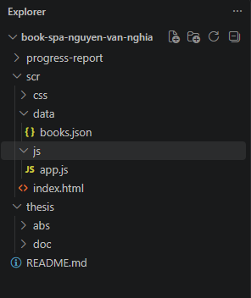
Hình 3.5. Sơ đồ cấu trúc cây thư mục thực tế của dự án trên Visual Studio Code.
Mô tả chi tiết phân hệ thư mục dự án:
- Thư mục scr/: Chứa mã nguồn chạy ứng dụng bao gồm thư mục giao diện css/style.css, tệp dữ liệu cấu trúc data/books.json, kịch bản logic js/app.js và tệp cấu trúc trang chính index.html.
- Thư mục progress-report/: Lưu trữ hệ thống 7 tệp báo cáo tiến độ tuần định kỳ (.md) từ Tuần 1 đến Tuần 7.
- Thư mục thesis/: Lưu trữ các tệp văn bản đồ án thuyết minh chính thức (abs, doc).
- File README.md: Chứa thông tin của dự án.

3.6. Luồng xử lý chính
Luồng xử lý bắt đầu bằng việc tải dữ liệu sách. Sau đó ứng dụng lưu trạng thái cần thiết như từ khóa tìm kiếm, tiêu chí lọc, tiêu chí sắp xếp và trang hiện tại. Khi người dùng thay đổi một trong các điều kiện, chương trình xử lý dữ liệu theo thứ tự: tìm kiếm → lọc → sắp xếp → render.
Khi người dùng chọn một sách, chương trình sử dụng find() để tìm bản ghi tương ứng và hiển thị các thông tin chi tiết. Khi người dùng chuyển trang, chỉ phạm vi phần tử cần hiển thị được lấy ra để render.

3.7. Hiện thực các chức năng

3.7.1. Hiển thị danh sách
Chương trình duyệt mảng dữ liệu và tạo giao diện tương ứng cho từng sách. Các thông tin được lấy từ thuộc tính của object và đưa vào các phần tử HTML. Sau khi tạo nội dung, khu vực danh sách được cập nhật thông qua DOM.

3.7.2. Tìm kiếm
Khi người dùng nhập từ khóa, event input được kích hoạt. Chương trình chuẩn hóa từ khóa và so sánh với những trường dữ liệu đã xác định. Kết quả được lưu vào mảng trung gian rồi chuyển sang các bước lọc, sắp xếp.

3.7.3. Lọc và sắp xếp
Lọc sử dụng filter() để giữ lại những phần tử thỏa điều kiện. Sắp xếp sử dụng sort() với hàm so sánh phù hợp. Sau mỗi thay đổi, trang hiện tại được đưa về trạng thái hợp lý, thường là trang đầu tiên, để tránh trường hợp người dùng đang ở một trang không còn dữ liệu.

3.7.4. Xem chi tiết
Khi người dùng nhấn vào một thẻ sách, chương trình lấy id của sách, tìm bản ghi bằng find() và cập nhật vùng chi tiết. Cách xử lý này cho phép nhiều sách sử dụng chung một khu vực hiển thị thay vì tạo một trang HTML riêng cho từng sách.

3.8. Kiểm thử trong quá trình hiện thực
Trong quá trình phát triển, từng chức năng được chạy thử trên trình duyệt sau khi hoàn thành. Các lỗi về selector, dữ liệu không tồn tại, điều kiện lọc và trường hợp không có kết quả cần được kiểm tra riêng. Việc kiểm thử từng nhóm chức năng giúp xác định nguyên nhân lỗi trước khi tích hợp toàn bộ ứng dụng.

CHƯƠNG 4: KẾT QUẢ THỰC HIỆN

4.1. Kết quả tổng thể
Ứng dụng Web đơn trang giới thiệu sách đã được triển khai chạy thực tế thành công trên môi trường trực tuyến thông qua dịch vụ GitHub Pages. Giao diện hiển thị đồng bộ, tốc độ phản hồi nhanh và xử lý chuyển đổi mượt mà không cần tải lại trang.
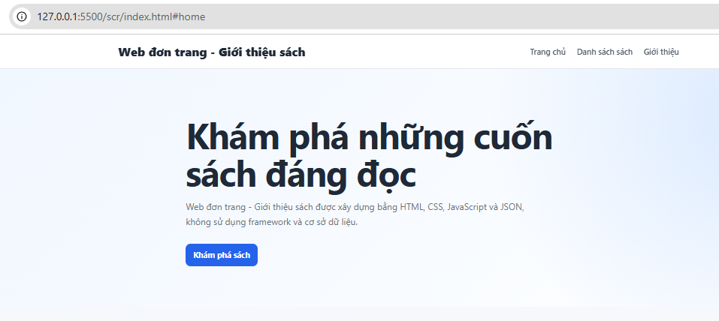
Hình 4.1. Giao diện trang chủ ứng dụng Web đơn trang giới thiệu sách.
Mô tả chi tiết:
Hình 4.1 hiển thị giao diện trang chủ của ứng dụng khi người dùng vừa truy cập vào hệ thống thông qua dịch vụ GitHub Pages. Thanh điều hướng (Navigation Bar) phía trên cùng chứa các liên kết điều hướng nội bộ bao gồm "Trang chủ", "Danh sách sách" và "Giới thiệu". Khi người dùng nhấp vào các liên kết này hoặc nút "Khám phá sách" ở chính giữa màn hình, mã kịch bản JavaScript sẽ bắt sự kiện click, thay đổi giá trị băm trên thanh địa chỉ (URL Hash #home, #books, #about) và kích hoạt hàm điều hướng vùng hiển thị. Toàn bộ giao diện trang chủ được nạp mượt mà, tốc độ phản hồi tức thì và hoàn toàn không xảy ra hiện tượng tải lại toàn bộ trang Web (Reload), đáp ứng đúng nguyên lý cốt lõi của một ứng dụng Web đơn trang (SPA).

4.2. Kết quả theo chức năng
Chức năng hiển thị danh sách sách: Ứng dụng tự động đọc dữ liệu mảng từ tệp tĩnh và khởi tạo cấu trúc giao diện dạng lưới Card sách cân đối
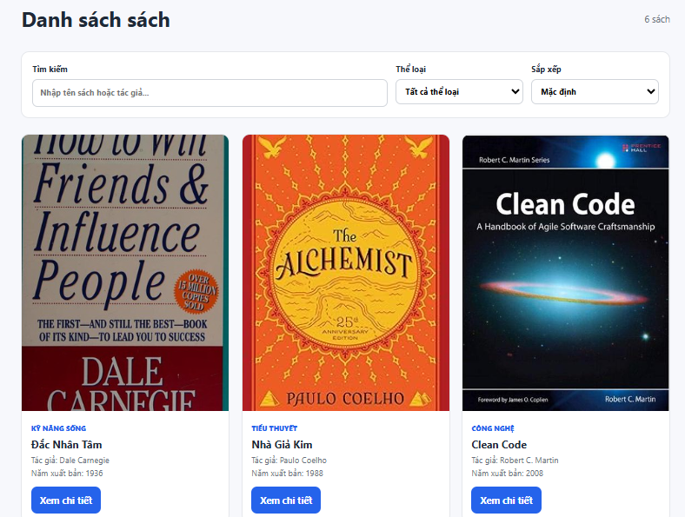
Hình 4.2. Giao diện lưới hiển thị danh sách sách tĩnh (Bố cục Grid).
Mô tả chi tiết:
Hình 4.2 minh họa giao diện màn hình Danh sách sách ở trạng thái mặc định ban đầu. Hệ thống tự động kích hoạt tính năng đọc dữ liệu bất đồng bộ từ tệp cấu trúc tĩnh data/books.json, chuyển đổi thành mảng đối tượng JavaScript và sử dụng phương thức .map() để duyệt qua các bản ghi. Trình duyệt ứng dụng sẽ tính toán và tự động khởi tạo cấu trúc giao diện hiển thị dạng lưới Card sách cân đối bằng công nghệ bố cục CSS Grid. Mỗi Card sách bao gồm các thông tin trực quan quan trọng như hình ảnh bìa sách lấy từ API, tên sách (được in đậm), tác giả, thể loại và năm xuất bản kèm theo một nút chức năng "Xem chi tiết".
Chức năng tìm kiếm: Khi người dùng tương tác nhập dữ liệu vào ô tìm kiếm, mã JavaScript bắt sự kiện input chuẩn hóa từ khóa và thực hiện bộ lọc cập nhật giao diện ngay lập tức.
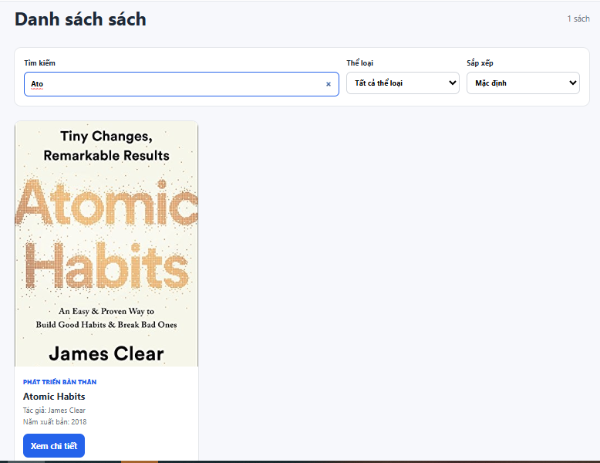
Hình 4.3. Kết quả bộ lọc DOM khi người dùng tìm kiếm sách theo từ khóa.
Mô tả chi tiết:
Hình 4.3 thể hiện kết quả phản hồi của giao diện khi người dùng thực hiện thao tác nhập chuỗi ký tự vào ô tìm kiếm. Cụ thể, khi người dùng nhập từ khóa "Ato", mã nguồn JavaScript phía trình duyệt sẽ liên tục lắng nghe và bắt sự kiện input. Hệ thống tiến hành chuẩn hóa chuỗi nhập vào (chuyển về dạng chữ thường, loại bỏ khoảng trắng thừa) rồi áp dụng phương thức .filter() phối hợp để so khớp điều kiện với trường dữ liệu title (Tên sách) và author (Tác giả) trong mảng dữ liệu gốc. Ngay lập tức, JavaScript can thiệp vào cây thư mục DOM, ẩn đi các phần tử không liên quan và chỉ hiển thị duy nhất Card sách "Atomic Habits" thỏa mãn điều kiện. Toàn bộ luồng tìm kiếm và kết xuất kết quả được xử lý cục bộ ngay trên bộ nhớ trình duyệt, đảm bảo tốc độ phản hồi dưới 50ms.
Chức năng xem chi tiết: Hệ thống sử dụng phương thức mảng find() truy xuất đối tượng sách theo mã id chọn lựa và kết xuất dữ liệu lên vùng khung nhìn thông tin chi tiết đầy đủ.
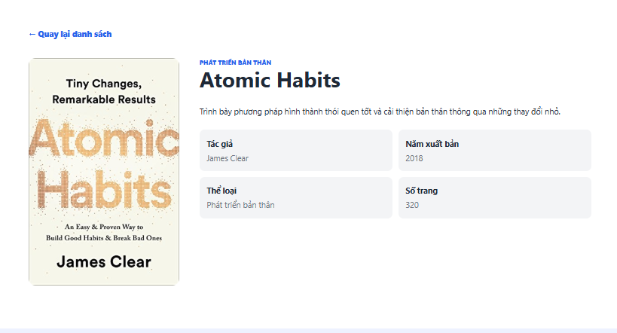
Hình 4.4. Giao diện vùng hiển thị chi tiết thông tin của một đầu sách.
Mô tả chi tiết:
Hình 4.4 minh họa giao diện màn hình thông tin chi tiết đầy đủ của một cuốn sách khi người dùng nhấn vào nút lệnh lệnh "Xem chi tiết" tại một Card bất kỳ ngoài trang danh sách. Cơ chế xử lý sự kiện click của JavaScript sẽ nhận vào tham số định danh duy nhất id của cuốn sách được chọn, sử dụng phương thức tìm kiếm mảng nâng cao .find() để truy xuất chính xác toàn bộ đối tượng dữ liệu lưu trữ. Tiếp theo, chương trình thực thi lệnh ẩn phân hệ hiển thị dạng lưới Danh sách sách, đồng thời can thiệp cập nhật thuộc tính innerHTML của vùng hiển thị chi tiết. Các thông tin chuyên sâu như tóm tắt nội dung mô tả ngắn (description), nhà xuất bản, tổng số trang (pages) được kết xuất rõ ràng bố cục. Khi người dùng nhấp chọn liên kết "<- Quay lại danh sách", mã lệnh sẽ đổi trạng thái hiển thị để đưa người dùng về lưới danh sách ban đầu.
Chức năng sắp xếp: danh sách sách có thể được sắp xếp theo tiêu chí được thiết kế trong ứng dụng, chẳng hạn theo tên. Sau khi thay đổi tiêu chí, danh sách được render lại theo thứ tự mới.
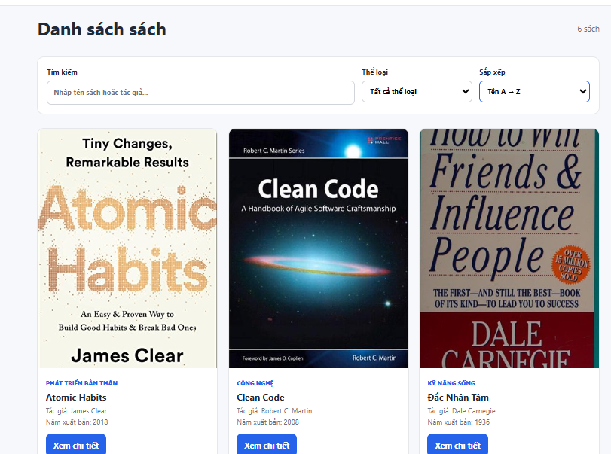
Hình 4.5. Giao diện sắp xếp danh sách.
Mô tả chi tiết:
Hình 4.5 mô tả trạng thái giao diện khi người dùng thay đổi tiêu chí hiển thị tại thanh công cụ chọn (Select Box) "Sắp xếp". Khi thao tác chuyển đổi tiêu chí từ lựa chọn "Mặc định" sang tùy chọn "Tên A -> Z" được thực hiện, trình duyệt sẽ kích hoạt sự kiện change. Hàm xử lý logic JavaScript tương ứng sẽ tiếp nhận sự kiện này, lấy mảng dữ liệu sách hiện tại và áp dụng phương thức .sort() với thuật toán so sánh chuỗi (String Comparison) để sắp xếp lại thứ tự các đối tượng sách theo bảng chữ cái tiếng Anh dựa trên thuộc tính title. Sau khi sắp xếp xong cấu trúc mảng trong bộ nhớ, chương trình tự động gọi lại hàm Render để vẽ lại toàn bộ danh sách lên giao diện DOM, đưa cuốn sách "Atomic Habits" lên vị trí đầu tiên một cách chính xác.
Chức năng lọc theo từng thể loại: khi người dùng chọn một thể loại bất kỳ, chương trình xác định bản ghi tương ứng và hiển thị thông tin.
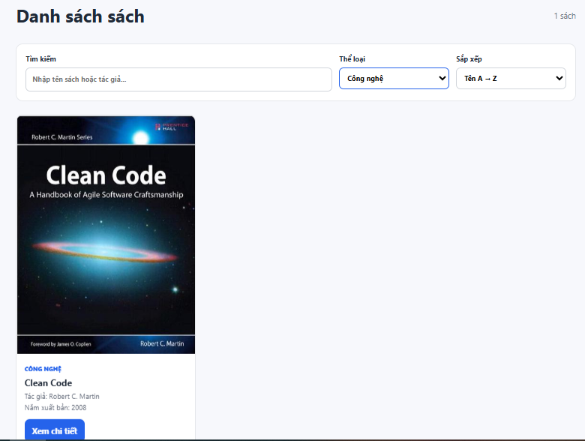
Hình 4.6. Giao diện lọc danh sách theo thể loại.
Mô tả chi tiết:
Hình 4.6 thể hiện tính năng lọc dữ liệu nâng cao dựa theo từng phân nhóm thể loại cụ thể của đầu sách. Khi người dùng tương tác với hộp chọn "Thể loại" và nhấp chuột chuyển sang danh mục "Công nghệ", sự kiện thay đổi trạng thái phần tử hình thành. Hệ thống kịch bản JavaScript chạy nền lập tức nhận diện giá trị lọc đầu vào, sử dụng hàm .filter() để kiểm tra điều kiện so sánh nghiêm ngặt thuộc tính category === "Công nghệ" đối với từng bản ghi đối tượng. Kết quả giao diện DOM được làm mới ngay tức khắc, màn hình ẩn toàn bộ các đầu sách thuộc chủ đề văn học, kỹ năng và kết xuất chính xác duy nhất thẻ Card thông tin cuốn sách chuyên ngành "Clean Code" lên khung nhìn.

4.3. Đánh giá giao diện
Giao diện được tổ chức theo hướng đơn giản, tập trung vào nội dung sách. Các khu vực chức năng được đặt ở vị trí dễ nhận biết. Việc sử dụng bố cục lưới giúp người dùng quan sát nhiều đầu sách trong cùng một màn hình. Responsive giúp hạn chế tình trạng nội dung bị tràn trên thiết bị có chiều rộng nhỏ.
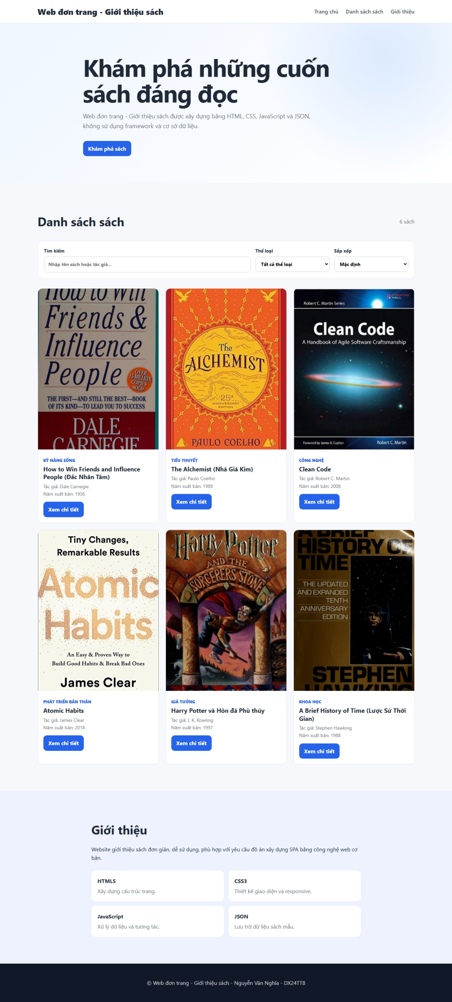
Hình 4.7. Giao diện tổng quát của trang web.
Mô tả chi tiết:
Hình 4.7 cung cấp một góc nhìn toàn cảnh, bao quát toàn bộ cấu trúc giao diện hoàn chỉnh của trang Web đơn trang giới thiệu sách sau khi triển khai thực tế. Bố cục trang Web được tổ chức khoa học theo cấu trúc phân tầng dọc từ trên xuống dưới, bao gồm các khu vực thiết kế tiêu chuẩn: Khối Header & Menu điều hướng thanh lịch, Vùng Banner chào mừng trực quan, Vùng Trung tâm tích hợp bộ ba thanh công cụ tương tác (Tìm kiếm - Lọc theo thể loại - Sắp xếp tiêu chí) đặt ngay trên lưới hiển thị 6 Card sách, Vùng Giới thiệu tóm tắt nền tảng công nghệ (HTML5, CSS3, JS, JSON) và phân hệ Footer chân trang bản quyền. Toàn bộ hệ thống giao diện tổng quát này được tích hợp đầy đủ các mã khai báo Media Query Responsive Design, đảm bảo các khối hộp tự động co giãn linh hoạt, không bị lỗi tràn khung hình khi thay đổi kích thước cửa sổ trình duyệt từ máy tính để bàn sang giao diện máy tính bảng và điện thoại di động.

4.4. Đánh giá xử lý dữ liệu
Việc sử dụng Array/Object hoặc JSON giúp dữ liệu có cấu trúc và dễ xử lý. Các phương thức filter(), find(), sort() và map() giúp mã nguồn thể hiện rõ các bước biến đổi dữ liệu. Việc tách dữ liệu khỏi phần giao diện cũng tạo điều kiện thuận lợi cho việc bổ sung thêm sách.

4.5. Kết quả kiểm thử
Các trường hợp kiểm thử cần tập trung vào luồng sử dụng thực tế: mở ứng dụng; tìm kiếm từ khóa có kết quả; tìm kiếm từ khóa không có kết quả; lọc theo từng tiêu chí; kết hợp tìm kiếm và lọc; sắp xếp; chuyển trang; xem chi tiết; và thay đổi kích thước cửa sổ trình duyệt. Với mỗi trường hợp, cần kiểm tra dữ liệu hiển thị có phù hợp với điều kiện đầu vào hay không.
Việc kiểm thử theo các tình huống trên giúp đánh giá không chỉ chức năng riêng lẻ mà còn khả năng phối hợp giữa các chức năng. Nếu phát hiện lỗi, cần xác định lỗi thuộc dữ liệu, thuật toán xử lý hay phần render DOM để sửa đúng vị trí.

4.6. Hạn chế
Do phạm vi đồ án giới hạn ở frontend và dữ liệu tĩnh, sản phẩm chưa có cơ chế lưu trữ dữ liệu lâu dài, đăng nhập người dùng, quản trị nội dung hoặc đồng bộ dữ liệu từ máy chủ. Khi số lượng dữ liệu tăng lớn, cách xử lý hoàn toàn trên trình duyệt cũng cần được đánh giá lại về hiệu năng.

CHƯƠNG 5: KẾT LUẬN VÀ HƯỚNG PHÁT TRIỂN

5.1. Kết luận
Đề tài “Xây dựng ứng dụng Web đơn trang giới thiệu sách” đã xác định được bài toán nghiệp vụ phù hợp với phạm vi đồ án và vận dụng các kiến thức HTML, CSS, JavaScript, DOM, Event, Array/Object và JSON để xây dựng ứng dụng frontend. Việc triển khai bằng JavaScript thuần giúp người thực hiện hiểu rõ quá trình xử lý thay vì phụ thuộc vào framework.
Thông qua đề tài, các chức năng tìm kiếm, lọc, sắp xếp và xem chi tiết được tổ chức thành một luồng xử lý thống nhất. Dữ liệu tĩnh được mô hình hóa thành cấu trúc phù hợp để chương trình có thể xử lý và render lên giao diện.
  - Những kiến thức đạt được
Qua quá trình thực hiện đề tài, người thực hiện củng cố kiến thức về cấu trúc HTML, cách tổ chức các thành phần giao diện và cách sử dụng CSS để xây dựng bố cục. Việc áp dụng Flexbox, Grid và Responsive Design giúp hiểu rõ hơn mối quan hệ giữa cấu trúc nội dung và cách trình bày trên các kích thước màn hình khác nhau.
Về JavaScript, người thực hiện nâng cao khả năng sử dụng biến, hàm, điều kiện, vòng lặp, Array và Object để tổ chức và xử lý dữ liệu. Các phương thức map(), filter(), find() và sort() được vận dụng vào những chức năng cụ thể như hiển thị, tìm kiếm, lọc và sắp xếp dữ liệu.
Người thực hiện cũng hiểu rõ hơn về DOM và Event, từ đó biết cách tiếp nhận thao tác người dùng, truy xuất phần tử HTML, thay đổi nội dung giao diện và xây dựng luồng tương tác mà không cần tải lại toàn bộ trang. Bên cạnh đó, việc tổ chức dữ liệu bằng JSON giúp hình thành kỹ năng tách dữ liệu khỏi phần xử lý và thuận tiện hơn khi mở rộng nội dung.
Cuối cùng, đề tài giúp củng cố quy trình phát triển một sản phẩm Web từ phân tích yêu cầu, thiết kế dữ liệu và giao diện, lập trình chức năng, kiểm thử đến đánh giá kết quả.

5.3. Hướng phát triển
Trong thời gian tới, ứng dụng có thể được mở rộng dữ liệu sách và bổ sung cơ chế quản lý dữ liệu thay vì chỉ sử dụng dữ liệu tĩnh. Backend và cơ sở dữ liệu có thể được xây dựng để hỗ trợ thêm, sửa, xóa và đồng bộ thông tin sách.
Có thể bổ sung chức năng đăng nhập và phân quyền để phân biệt người dùng thông thường với người quản trị. Phía quản trị có thể cập nhật thông tin sách, hình ảnh, thể loại và nội dung giới thiệu thông qua giao diện quản lý.
Về trải nghiệm người dùng, có thể tiếp tục cải thiện giao diện Responsive, bổ sung thông báo trạng thái, tối ưu thao tác trên thiết bị di động và cải thiện tốc độ hiển thị khi số lượng sách tăng.
Về kỹ thuật, có thể mở rộng từ JavaScript thuần sang một frontend framework khi quy mô ứng dụng lớn hơn; đồng thời xây dựng API để kết nối frontend với backend. Việc triển khai kiểm thử tự động, kiểm thử trên nhiều trình duyệt và đưa sản phẩm lên môi trường Web thực tế cũng là những hướng phát triển phù hợp.

PHỤ LỤC
PHỤ LỤC A: NỘI DUNG TỆP CƠ SỞ DỮ LIỆU TĨNH (data/books.json)
[
{
"id": 1,
"title": " How to Win Friends and Influence People (Đắc Nhân Tâm)",
"author": "Dale Carnegie",
"category": "Kỹ năng sống",
"year": 1936,
"pages": 320,
"cover": "https://covers.openlibrary.org/b/isbn/9780671027032-L.jpg",
"description": "Cuốn sách đưa ra các lời khuyên về cách thức cư xử, ứng xử và giao tiếp với mọi người..."
},
{
"id": 2,
"title": " The Alchemist (Nhà Giả Kim)",
"author": "Paulo Coelho",
"category": "Tiểu thuyết",
"year": 1988,
"pages": 224,
"cover": "https://covers.openlibrary.org/b/isbn/9780061122415-L.jpg",
"description": "Hành trình theo đuổi ước mơ của chàng chăn cừu Santiago..."
}
]
PHỤ LỤC B: MÃ NGUỒN CỐT LÕI CỦA ỨNG DỤNG
B.1. Hàm đọc file JSON (Sử dụng fetch API).
B.2. Hàm xử lý logic Tìm kiếm, Lọc và Sắp xếp (Nơi bạn áp dụng .filter() và .sort() phối hợp).
B.3. Hàm Render DOM (Nơi bạn dùng .map() hoặc vòng lặp để tạo và chèn HTML cho thẻ sách).
PHỤ LỤC C: KỊCH BẢN KIỂM THỬ HỆ THỐNG (TEST CASES)
Mã TC | Chức năng kiểm thử | Các bước thực hiện | Kết quả mong đợi | Trạng thái
TC-01 | Khởi chạy ứng dụng | Truy cập vào liên kết GitHub Pages hệ thống | Trang nạp thành công mảng dữ liệu JSON dưới dạng lưới Grid 3 cột | ĐẠT
TC-02 | Tìm kiếm dữ liệu | Nhập từ khóa 'đắc' vào ô tìm kiếm | Khung lưới chỉ hiển thị đúng duy nhất thẻ sách 'Đắc Nhân Tâm' | ĐẠT
TC-03 | Lọc dữ liệu theo thể loại | Tại mục Thể loại, chọn ‘Công nghệ’ | Khung lưới lập tức cập nhật chỉ hiển thị các sách thuộc thể loại Công nghệ (Ví dụ: Clean Code) | ĐẠT
TC-04 | Sắp xếp dữ liệu | Tại mục Sắp xếp, chọn ‘Tên A -> Z’ | Danh sách sách được thay đổi thứ tự hiển thị theo bảng chữ cái của tên sách | ĐẠT
TC-05 | Xem chi tiết sách | Nhấp vào nút 'Xem chi tiết' của một cuốn sách | Hệ thống ẩn màn hình lưới, hiển thị khung thông tin chi tiết đầy đủ | ĐẠT
TC-06 | Quay lại danh sách | Nhấp vào nút ‘Quay lại danh sách’ | Hệ thống ẩn khung thông tin chi tiết đầy đủ và hiển thị màn hình Danh sách sách | ĐẠT

DANH MỤC TÀI LIỆU THAM KHẢO
[1] Đỗ Thanh Nghị, Trần Công Án, Phan Thượng Cang, Lâm Chí Nguyện (2015), Giáo trình Lập trình Web, NXB Đại học Cần Thơ, Cần Thơ.
[2] Lê Viết Tuấn (chủ biên), Dương Hữu Thành, Nguyễn Thị Trâm Anh (2025), Giáo trình Thiết kế web, NXB Thông tin và Truyền thông, Thành phố Hồ Chí Minh.
[3] Phạm Thị Nhung (2008), Lập trình Web với HTML và JavaScript, NXB Đại học Quốc gia Thành phố Hồ Chí Minh, Thành phố Hồ Chí Minh.
[4] Phạm Xuân Lâm (chủ biên), Cao Thị Thu Hương, Chu Văn Huy và các tác giả (2024), Giáo trình Thiết kế web, NXB Đại học Kinh tế Quốc dân, Hà Nội.
[5] Trần Sơn Hải (chủ biên), Lương Trần Hy Hiền, Lê Minh Triết, Lương Trần Ngọc Khiết (2023), Giáo trình Thiết kế Web, NXB Đại học Sư phạm Thành phố Hồ Chí Minh, Thành phố Hồ Chí Minh.
[6] Trường Cao đẳng Nghề Cần Thơ (2021), Giáo trình Nhập môn lập trình Website, Trường Cao đẳng Nghề Cần Thơ, Cần Thơ.

